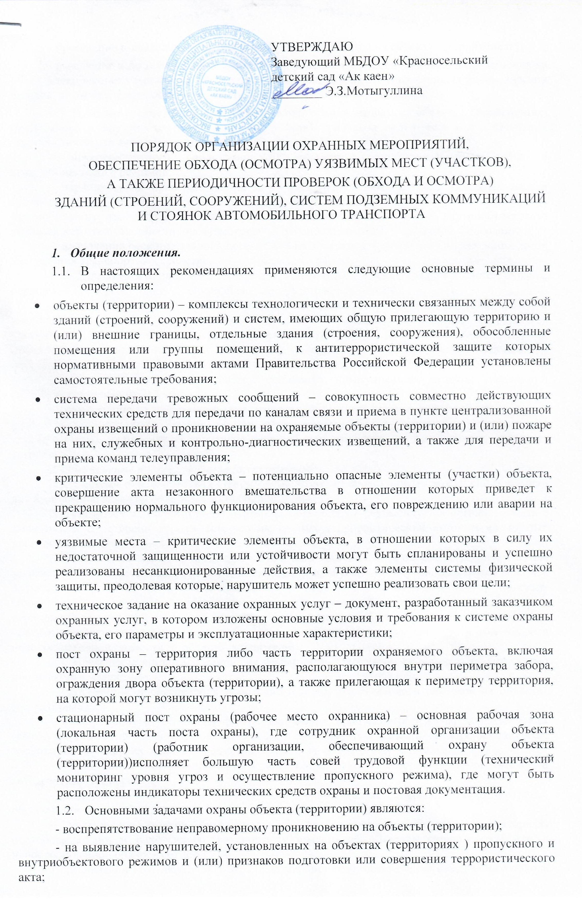- пресечение попыток совершения террористических актов на объектах (территориях);
- выявление и предотвращение несанкционированного проноса (провоза) и применения на объекте (территории) токсичных химикатов, отравляющих веществ и патогенных биологических агентов, в том числе при их получении посредством почтовых отправлений.
1.3. Выявление потенциальных нарушителей, установленных на объектах (территориях) пропускного и внутриобъектового режимов и (или) признаков подготовки или совершения террористического акта обеспечивается путем:
- неукоснительного соблюдения на объектах (территориях) пропускного и внутриобъектового режимов;
- периодической проверки зданий (строений, сооружений), а также уязвимых мест и критических элементов объектов (территорий), систем подземных коммуникаций, стоянок автомобильного транспорта; – принятия к нарушителям пропускного и внутриобъектового режимов мер ответственности, предусмотренных законодательством Российской Федерации;
- исключения бесконтрольного пребывания на объектах (территориях) посторонних лиц и нахождения транспортных средств;
- поддержания в исправном состоянии инженерно-технических средств и систем охраны, оснащения бесперебойной и устойчивой связью объектов (территорий);
- сбора, обобщения и анализа выявленных фактов скрытого наблюдения, фото- и видеосъемки объектов (территорий) неизвестными лицами, провокаций сотрудников организаций, обеспечивающих охрану объектов (территорий), на неправомерные действия, проникновения посторонних лиц на объекты (территории), беспричинного размещения посторонними лицами вблизи объектов (территорий) вещей и транспортных средств;
- контроля за состоянием систем подземных коммуникаций, стоянок транспорта, складских помещений;
- своевременного информирования правоохранительных органов о ставших известными фактах незаконного приобретения лицами, посещающими объект (территорию), оружия, его конструктивных элементов, боеприпасов, деталей для изготовления самодельных взрывных устройств.
- Обеспечение охраны объекта (территории)
  - Система охраны объекта (территории) включает в себя совокупность сил и средств для выполнения задач по охране объекта (территории).
  - На объектах (территориях) охранные мероприятия рекомендуется организовывать в зависимости от степени угрозы совершения на них террористических актов и возможных последствий их совершения.
  - В целях обеспечения антитеррористической защищенности объектов (территорий) вне зависимости категории опасности осуществляются: – пропускной и внутриобъектовый режимы, а также контроль за их функционированием; – периодический обход и осмотр объектов (территорий), их помещений, систем подземных коммуникаций, стоянок транспорта, а также периодическая проверка складских помещений; – исключение бесконтрольного пребывания на объекте (территории) посторонних лиц и нахождения транспортных средств, в том числе в непосредственной близости от объекта (территории);
  - Пресечение попыток совершения террористических актов на объектах (территориях) достигается посредством:
- организации и обеспечения пропускного и внутриобъектового режимов на объектах (территориях);
- своевременного выявления фактов нарушения пропускного режима, попыток вноса (ввоза) и проноса (провоза) запрещенных предметов (взрывчатых веществ, оружия, боеприпасов, наркотических и других опасных предметов, веществ на объекты (территории);
- организации санкционированного допуска на объекты (территории) посетителей и автотранспортных средств;
- поддержания в исправном состоянии инженерно-технических средств и систем охраны, обеспечения бесперебойной и устойчивой связи на объектах (территориях);
- исключения фактов бесконтрольного пребывания на объектах (территориях) посторонних лиц и нахождения транспортных средств на объектах (территориях) или в непосредственной близости от них;
- организации круглосуточных охранных мероприятий, обеспечения ежедневного обхода и осмотра уязвимых мест и участков объектов (территорий), а также периодической проверки (обхода и осмотра) зданий (строений, сооружений) и территории со складскими и подсобными помещениями;
- осуществления контроля за состоянием помещений, используемых для проведения мероприятий с массовым пребыванием людей.
  - Ответственность за обеспечение антитеррористической защищенности объектов (территорий) возлагается на руководителей объектов (территорий), а также исполнительные органы государственной власти, органы местного самоуправления, реализующие функции учредителя организаций, использующих объекты (территории).
  - Все объекты (территории) вне зависимости категории опасности оснащаются системами передачи тревожных сообщений в подразделения вневедомственной охраны войск национальной гвардии Российской Федерации (далее – Росгвардия) или в систему обеспечения вызова экстренных оперативных служб по единому номеру «112» (далее – Служба 112).
  - Охрана объектов (территорий) осуществляется сотрудниками частных охранных организаций, подразделениями вневедомственной охраны Росгвардии, или подразделениями ведомственной охраны федеральных органов исполнительной власти, имеющих право на создание ведомственной охраны (далее – подразделения охраны), на основании договоров (контрактов) на оказание охранных услуг с организацией и технических заданий на оказание охранных услуг.
  - Решение о привлечении подразделений охраны для обеспечения антитеррористической защищенности объекта (территории) принимается должностным лицом, осуществляющим непосредственное руководство деятельностью работников на объекте (территории), с учетом ограничений, установленных законодательством Российской Федерации, регулирующим частную охранную деятельность и ведомственную охрану. В договоре (контракте) на оказание охранных услуг надлежит указывать основания и условия для введения режимов усиления охраны, а также должностных лиц, уполномоченных принимать решение на их введение.
  - Подразделения охраны несут ответственность согласно договору на охрану и функциональным обязанностям.
  - Обязанности сотрудника, осуществляющего охрану объекта (территории) (далее – охранник) определяются его должностной (служебной) инструкцией и положением об организации пропускного и внутриобъектового режимов.
  - На посту охраны должны быть:
- телефонный аппарат, средство тревожных сообщений, средства мобильной связи; – инструкция о правилах пользования средством тревожной сигнализации;
- номера телефонов Службы 112, территориального подразделения Управления Федеральной службы безопасности Российской Федерации по Свердловской области (далее – УФСБ), территориального органа Министерства внутренних дел Российской Федерации (далее – МВД России) и подразделения вневедомственной охраны Росгвардии, администрации организации, а также иных заинтересованных подразделений;
- должностная инструкция;
- инструкция (памятка) по действиям должностных лиц и работников при совершении либо угрозе совершения террористического акта;
- журналы обхода территории, регистрации посетителей, автотранспорта, выдачи ключей и приема помещений под охрану, приема и сдачи дежурства и контроля за несением службы;
- планы проводимых практических занятий, тренировок и учений;
- графики дежурств ответственных лиц в праздничные и выходные дни.
  - Порядок организации круглосуточных охранных мероприятий, обеспечения ежедневного обхода (осмотра) уязвимых мест (участков), а также периодичности проверок (обхода и осмотра) зданий (строений, сооружений), систем подземных коммуникаций и стоянок автомобильного транспорта определяется и утверждается организационно-распорядительным документом организации – правообладателя объекта (территории) или правовым актом исполнительного органа государственной власти или органа местного самоуправления, реализующего функции учредителя организаций, использующих объекты (территории).

  - Круглосуточные охранные мероприятия осуществляются с использованием систем видеонаблюдения и передачи тревожных сообщений.
  - При осуществлении круглосуточных охранных мероприятий сторож должен знать:
- должностную инструкцию;
- особенности охраняемого объекта и прилегающей к нему территории, расположение и порядок работы охранно-пожарной и тревожной сигнализации, средств связи, пожаротушения, правила их использования и обслуживания;
- общие условия и меры по обеспечению безопасности объекта (территории), его уязвимые места;
- порядок взаимодействия с территориальным подразделением УФСБ, территориальным органом МВД России и подразделением вневедомственной охраны Росгвардии;
- правила внутреннего распорядка организации, а также правила осмотра ручной клади и автотранспорта.
  - Необходимо:
- перед заступлением на пост осуществлять обход (принимать участие в обходе, проводимом администрацией) объекта (уязвимых мест, участков, зданий, строений, сооружений), о чем делать запись в журнале обхода территории;
- проверять наличие и исправность оборудования (согласно описи) и отсутствие повреждений на окнах и дверях;
- проверять исправность работы средств связи, наличие средств пожаротушения и документации поста. О выявленных недостатках и нарушениях делать соответствующую запись в журнале приема-сдачи дежурства;
- осуществлять пропускной режим на объекте (территории) в соответствии с утвержденным Положением; – обеспечивать контроль за складывающейся обстановкой на территории объекта;
- выявлять правонарушителей и пресекать их действия в пределах установленной компетенции, в том числе путем подачи сигнала тревоги на пульт централизованной охраны;
- проводить обход (осмотр) объекта (территории) согласно установленному графику обходов, но не мене 3 раз в день: перед началом производственного (учебного) процесса и после его окончания, о чем делать соответствующие записи в журнале обхода (осмотра) объекта (территории);
- проводить обход (осмотр) уязвимых мест (участков), а также зданий (строений, сооружений), систем подземных коммуникаций и стоянок автомобильного транспорта (в случае их наличия) в дневное время не менее 2 раз, а в ночное время не менее 3 раз с фиксацией результатов обхода (осмотра) в специальном журнале, форма которого заблаговременно утверждается организационно-распорядительным документом или правовым актом.
  - Вне зависимости от категории опасности объекта (территории) образования ответственным лицам рекомендуется проводить обход (осмотр) уязвимых мест (участков), а также зданий (строений, сооружений), систем подземных коммуникаций и стоянок автомобильного транспорта в дневное время каждые 3 часа, а в ночное время каждые 2 часа с фиксацией результатов обхода (осмотра) в специальном журнале, форма которого заблаговременно утверждается организационно-распорядительным документом или правовым актом.

